Instituto de Astrofísica de Andalucía (IAA-CSIC)
Excelencia Severo Ochoa 2022-2026
www.iaa.es

NOTA DE PRENSA
Un estudio revela dos modos de emisión en radio en cuásares con acreción extrema
El trabajo, coliderado por el Instituto de Astrofísica de Andalucía (IAA-CSIC), demuestra que la acreción extrema no impide la formación de jets y revela que la emisión en radio también puede originarse en la formación de estrellas
Los resultados, publicados en Astronomy & Astrophysics, aportan nuevas claves para el estudio del universo temprano

Granada, 6 de abril de 2026. Cuando un agujero negro se alimenta de materia, puede llegar a convertirse en uno de los objetos más brillantes del universo. En algunos casos extremos, ese crecimiento es tan intenso que desafía los límites teóricos que deberían frenar la caída de material hacia él.
Estos sistemas, conocidos como cuásares superacretores, son agujeros negros en el centro de galaxias que crecen a gran velocidad y emiten cantidades colosales de energía. Un trabajo coliderado por el Instituto de Astrofísica de Andalucía (IAA-CSIC) aborda una cuestión clave: la relación entre la acreción extrema de materia sobre un agujero negro y la producción de emisión en radio, tradicionalmente asociada a chorros relativistas o jets.
El estudio, publicado en Astronomy & Astrophysics, revela un resultado doble: por un lado, muestra que los cuásares superacretores sí pueden generar chorros relativistas potentes y bien desarrollados, lo que cuestiona la idea, sostenida durante décadas, de que este crecimiento extremo impedía su formación. Por otro, también revela que muchos de estos objetos no están dominados por dichos chorros: “en esos casos, su emisión en radio se explica, en gran medida, por la intensa formación de estrellas en la galaxia que los alberga”, apunta Marie-Lou Gendron-Marsolais, investigadora de la Université Laval (Canadá), que inició este estudio durante su etapa en el IAA-CSIC.
EL LÍMITE DEL EQUILIBRIO
Cuando la materia cae hacia un agujero negro, se calienta intensamente y emite una enorme cantidad de energía. No obstante, esa misma radiación empuja hacia fuera el gas que intenta seguir cayendo. El llamado límite de Eddington marca ese equilibrio: el punto en el que la luz debería ser lo suficientemente intensa como para frenar la entrada de más materia.
Durante décadas se pensó que este límite actuaba como una barrera difícil de superar. Sin embargo, hoy sabemos que algunos agujeros negros pueden sobrepasarlo en ciertas fases de su evolución. Cuando esto ocurre en el centro de una galaxia, da lugar a un cuásar —uno de los objetos más brillantes del universo—. En los casos más extremos, conocidos como cuásares superacretores, el sistema supera ese límite y el agujero negro crece con gran eficiencia y rapidez al alimentarse de grandes cantidades de materia.
“Comprender cómo funcionan estos fenómenos nos permite entender mejor cómo se formaron los agujeros negros supermasivos poco después del Big Bang y cómo influyen en la evolución de sus galaxias anfitrionas”, explica Paola Marziani, investigadora del IAA-CSIC y del INAF (Italia) y segunda autora del trabajo.
DOS FORMAS DE EMISIÓN EN RADIO
El trabajo demuestra que los cuásares con acreción extrema pueden presentar dos modos distintos de emisión en radio, que no son excluyentes. Por un lado, algunos acretores super-Eddington son capaces de producir chorros relativistas bien desarrollados, lo que confirma que la superacreción no impide necesariamente la formación de jets. “Esto es relevante porque durante mucho tiempo se pensó que los cuásares que crecen cerca o por encima del límite de Eddington no eran capaces de producir chorros potentes y estables”, señala Marie-Lou Gendron-Marsolais.
Por otro lado, el estudio muestra que, en muchos casos, la emisión en radio está dominada por procesos ligados a la intensa formación estelar en la galaxia anfitriona. En estos sistemas, la energía detectada en radio no procede directamente del entorno del agujero negro, sino del nacimiento de nuevas estrellas.
“Esto sugiere que el crecimiento acelerado del agujero negro puede ir de la mano de auténticas “cunas” de nacimiento estelar, y que ambos procesos pueden coexistir e incluso estar relacionados”, detalla Paola Marziani. En este sentido, el trabajo pone de relieve que la galaxia anfitriona no es un mero escenario, sino un elemento clave en la interpretación de estos sistemas.
Este estudio, coliderado por el Instituto de Astrofísica de Andalucía (IAA-CSIC), es fruto de una colaboración internacional y de la coordinación interna de distintos grupos de investigación del centro, lo que ha permitido abordar la cuestión planteada desde un enfoque multifrecuencia. Esta combinación de colaboraciones, junto con la multidisciplinariedad del IAA, ha hecho posible integrar conocimientos en radio, óptico e infrarrojo, con la participación de expertos en distintas áreas de la astrofísica. “Desde el IAA hemos participado en todas las fases del estudio, desde la identificación de cuásares candidatos a altos acretores para su observación con el VLA hasta el análisis previo de datos espectroscópicos en el ultravioleta y el óptico, fundamentales para su selección”, explica Ascensión del Olmo, investigadora del IAA-CSIC y coautora del trabajo.
“Los hallazgos ofrecen una imagen más rica y compleja de cómo evolucionan las galaxias y de cómo uno de los fenómenos más energéticos del universo influye en ellas, algo clave para estudiar con mayor precisión el universo temprano”, concluye Gendron-Marsolais.
REFERENCIAS
“Investigating the origin of radio emission in candidate super-Eddington accreting black holes”
https://doi.org/10.1051/0004-6361/202557025
MÁS INFORMACIÓN:
Marie-Lou Gendron-Marsolais - marie-lou.gendron-marsolais@phy.ulaval.ca
Paola Marziani - paola.marziani@iaa.es
Ascensión del Olmo - chony@iaa.csic.es
COMUNICACIÓN - INSTITUTO DE ASTROFÍSICA DE ANDALUCÍA (IAA-CSIC):
Amanda López (Responsable de Prensa) - alm@iaa.es
Emilio J. García - garcia@iaa.es
IMÁGENES
IMAGEN_UNO. Representación artística de una galaxia lejana con un cuásar activo en su centro. Crédito: NASA, ESA, and J. Olmsted (STScI)
https://drive.google.com/file/d/1qVPkV0UifTBAJo_xMSrOSsU_Fakf9Jnn/view?usp=drive_link
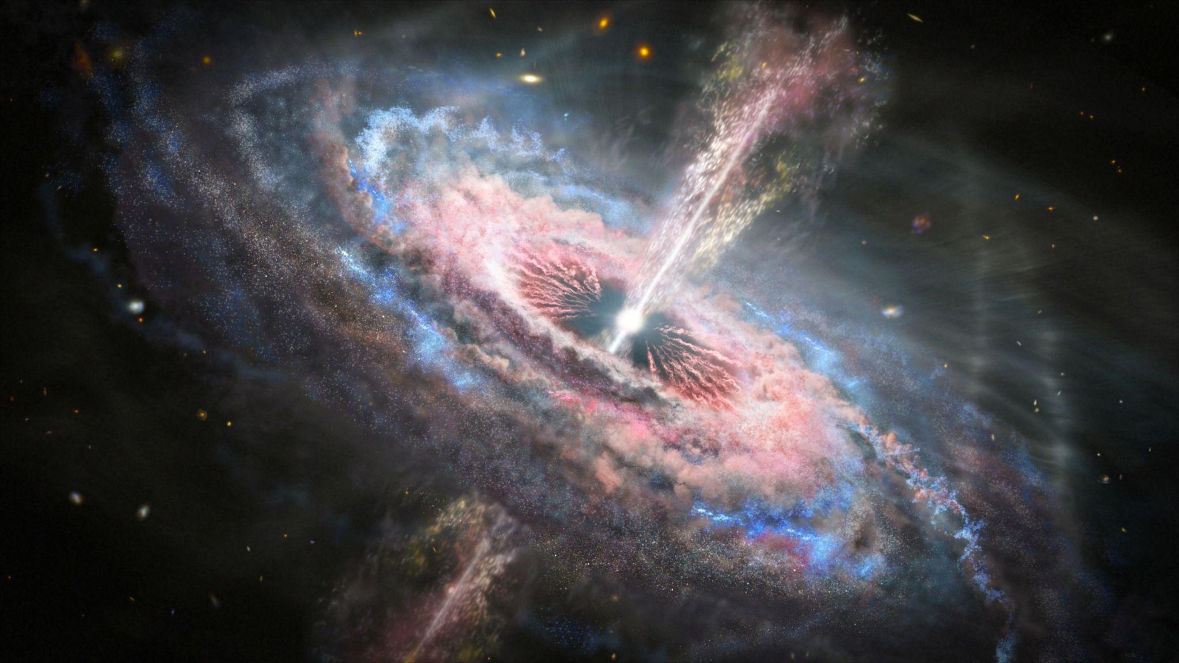
IMAGEN_DOS. Las tres imágenes corresponden a las nuevas observaciones del VLA presentadas en el artículo, todas ellas en la banda X (10 GHz), y muestran tres fuentes que abarcan todos los casos: J00418+4021, donde la emisión de radio probablemente provenga de la formación estelar; J17014+5149, donde son visibles los dos chorros que salen del SMBH (el único caso que hemos resuelto); y J11420+6030, donde la emisión de radio probablemente se deba a una combinación de formación estelar y chorros relativistas. Crédito: M. Gendron-Marsolais et al. A&A 707 A388 (2026)
https://drive.google.com/file/d/1atMi4_i3k9ZF9Oq2nxe54q5UFJmQY32r/view?usp=drive_link
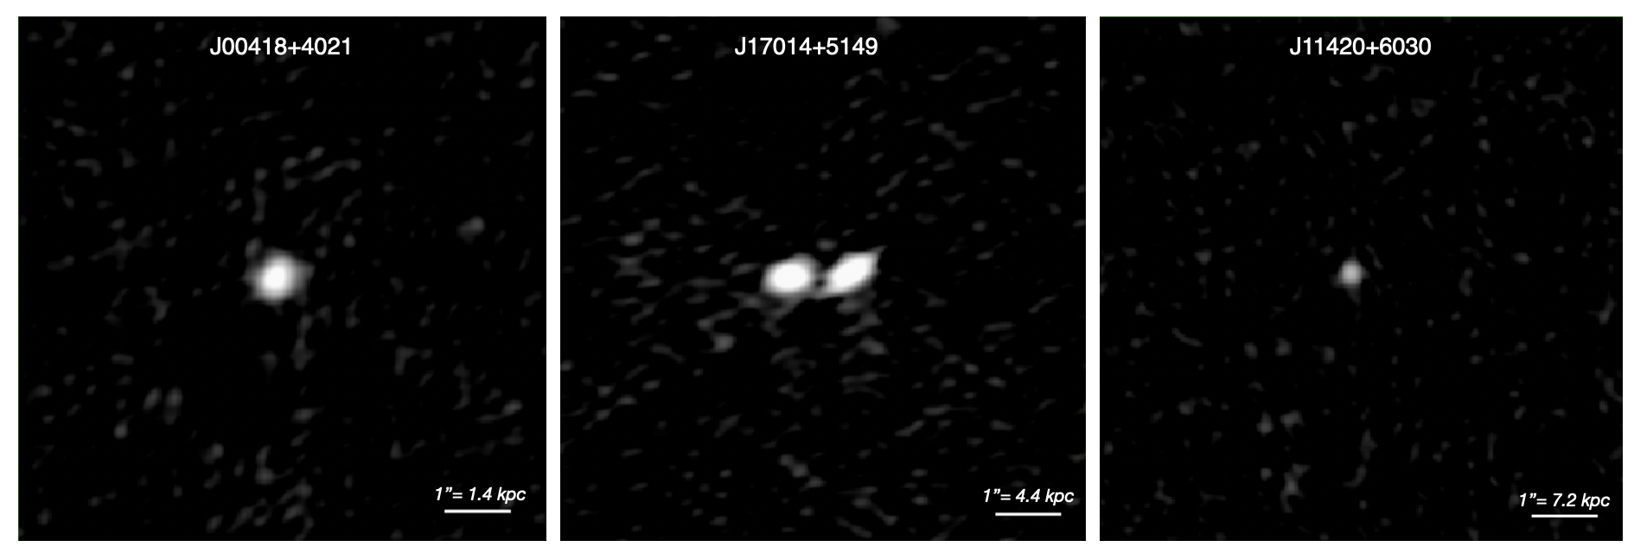
IMAGEN_TRES. Imagen del Very Large Array, situado en Nuevo México, Estados Unidos, utilizado para obtener los datos en radio. Crédito: Bettymaya Foott, NRAO/AUI/NSF
https://drive.google.com/file/d/1ERsRmai8x7Qns605H_8RTD0jyxByGPVT/view?usp=drive_link
